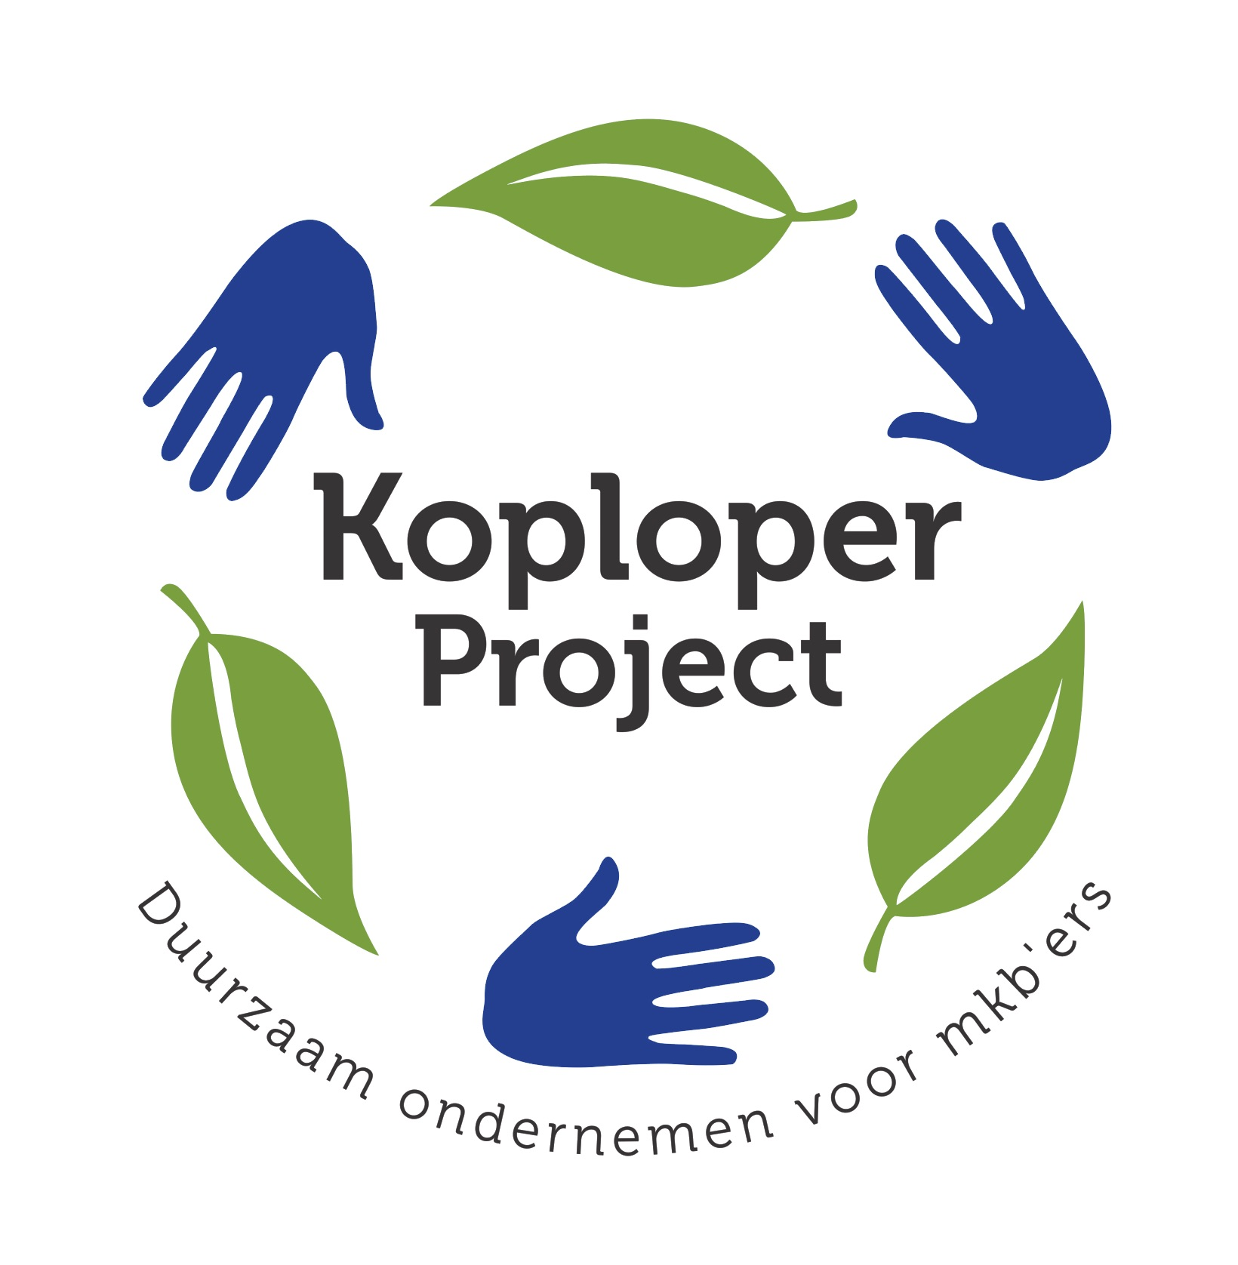
PERSBERICHT
1 september 2020

Koploperproject duurzaam ondernemen van start in Noordwest Friesland

Op verzoek van een aantal enthousiaste ondernemers uit Noordwest Friesland, starten we in het najaar van 2020 een nieuw Koploperproject. Bedrijven en andere organisaties uit de regio, die op een praktische en inspirerende manier met duurzaam ondernemen aan de slag willen, kunnen zich nu aanmelden.

Toekomstbestendig ondernemen
Steeds meer ondernemers willen zelf een bijdrage leveren aan verduurzaming. Duurzaam en maatschappelijk verantwoord ondernemen is niet alleen steeds meer een voorwaarde voor het bestaansrecht, het biedt ook veel kansen om te innoveren en te groeien. Toekomstbestendig ondernemen dus. De coronacrisis laat ook zien dat een duurzamere koers meer nodig is dan ooit.

Voor wie?
Het Koploperproject richt zich in de eerste plaats op vooruitstrevende mkb-bedrijven met een omvang van minimaal 10 medewerkers. Maar ook andere organisaties, zoals zorg- of onderwijsinstellingen of gemeenten kunnen meedoen. Door deelname aan het project krijgen ze de kennis, tools en een netwerk om (nog) duurzamer te gaan ondernemen. In de afgelopen 10 jaar deden al bijna 400 bedrijven en organisaties mee aan een Koploperproject.

Wat?
Op basis van een uitgebreide nulmeting stellen we een Duurzaamheidsprofiel op, waarmee de deelnemer precies weet wat er al goed gaat en wat er verbeterd kan worden. Op basis daarvan stellen we een praktische duurzaamheidsagenda op, waarmee duurzaam ondernemen een permanent verbeterproces wordt. Tenslotte werken de deelnemers aan het verbeteren van hun mvo-communicatie. In een aantal interne bijeenkomsten delen de deelnemers de tussentijdse resultaten met elkaar. In een slotsymposium worden hun ervaringen gedeeld met andere bedrijven uit de regio. Zo leren de deelnemers van elkaar, breiden ze hun netwerk uit en ontstaan nieuwe samenwerkingen.

Extra voordelig
De deelnamekosten bedragen €3.000 excl. btw *. Via de voucherregeling MKB Fryslân 2020 kunnen mkb-bedrijven hier van €1.500 gesubsidieerd krijgen. Daarmee is deelname nu extra voordelig.

Aanmelden
Er is ruimte voor 10 tot maximaal 15 deelnemers. Aanmelden kan via deze link. Of per mail op info@dzyzzion.nl

Partners
Het Koploperproject Emmen wordt mede mogelijk gemaakt door de gemeente Emmen, provincie Drenthe, IBDO, Rabobank Emmen-Coevorden, Natuur- en Milieufederatie Drenthe en MVO-Platform Noord.

Meer informatie
- Dit informatiefilmpje van 7 minuten laat zien wat het project inhoudt en wat het eerdere deelnemers heeft opgeleverd.
- Klik hier voor een factsheet (pdf)
- Uitgebreidere informatie vind je hier

Voor vragen kunt u contact opnemen met Jaap de Vries van DZyzzion: info@DZyzzion.nl of telefonisch: 0655 837273.

* excl. een startlicentie voor de Milieubarometer (€133,-)

